新 书 推 荐

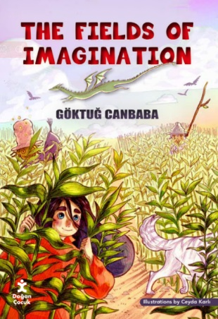
中文书名：《想象之地》
英文书名：The Fields of Imagination
作 者：Göktuğ Canbaba and Ceyda Karlı
出 版 社：DOĞAN ÇOCUK
代理公司：The Black Cat Agency/ ANA
页 数：152页
出版时间：2021年1月
代理地区：中国大陆、台湾
审读资料：电子稿
类 型：儿童文学

内容简介：

这是一个关于勇气、梦想的力量和告别创伤记忆的故事。

“星星是人们的过去，是他们的回忆，有些伤害了他们，有些让他们快乐。如果你总是想带着记忆生活，是很难的！”

一天，达芙妮的母亲给她讲了记忆树的传说，从那一刻起，小达芙妮就一直在想着这个奇妙的故事。传说中，我们的记忆其实是夜晚出来的星星，它们都被闪闪发光的绳子拴在了记忆树的树枝上，而记忆树生长在想象之地。要想成功找到它，必须先得到这棵树的特别邀请，并拥有极大的勇气。那么，究竟是怎样特殊的原因让达芙妮想要找到这棵树呢？在这段冒险过程中，达芙妮遇到了居住在想象之地的一些神秘而有趣的居民，包括一个用稻草做的健谈的贵族、一只淘气的乌鸦叫黑翼、一匹名叫慕斯的马，和他的主人——苏芙勒斯骑士、一个被困在塔楼里的害羞的公主，和一条慷慨的龙。如果你想成为达芙妮旅程的一部分，进入到未知的想象之地，就请鼓起你的勇气，等待邀请吧！

这个故事由著名且受人喜爱的儿童文学作家Göktuğ Canbaba所著，讲述了告别、梦想和勇气的力量，探讨了克服恐惧、处理悲伤、学会告别等问题，这些都是生活中重要的组成部分。书中有着动人的故事、丰富多彩的人物形象、令人兴奋的曲折情节，《想象之地》注定会俘获小读者们的心。

作者简介：

戈克图格·坎巴巴 （Goktug Canbaba）出生在安卡拉。他于2006年毕业于阿纳多卢大学新闻与出版系，通过纪实摄影项目“葡萄酒与人”完成了本科教育。后来他开始了远东的长期旅行，覆盖了泰国，尼泊尔和印度等国家，并从事个人摄影项目。

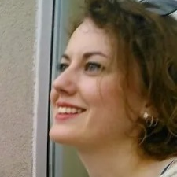
塞达·卡利（Ceyda Karlı）从伊斯坦布尔安纳托利亚美术高中绘画系毕业后，在埃斯基希尔阿纳多卢大学美术学院动画系获得学位。后来，她进入米玛思南美术学院舞台装饰系学习。在广告和电影领域做了各种幕后工作后，她开始专注于插画，并在这个方向上推进了自己的工作。近年来，她在各大出版社做童书插画工作，同时也在创作自己的童书。除此之外，她也一直在视觉艺术领域进行培训。

内页插图：

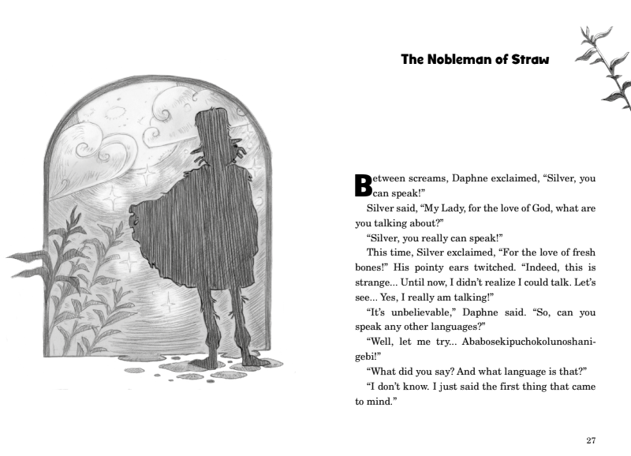
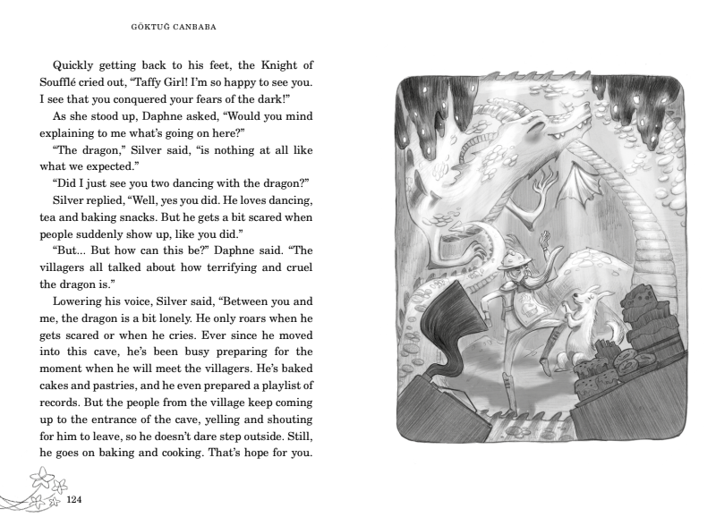
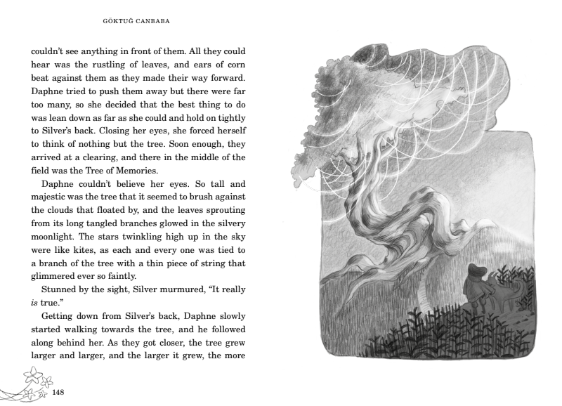

感谢您的阅读！
请将反馈信息发至：版权负责人
Email：Rights@nurnberg.com.cn
安德鲁·纳伯格联合国际有限公司北京代表处
北京市海淀区中关村大街在地图中查看甲59号中国人民大学文化大厦1705室, 邮编：100872
电话：010-82504106, 传真：010-82504200
公司网址：http://www.nurnberg.com.cn
书目下载：http://www.nurnberg.com.cn/booklist_zh/list.aspx
书讯浏览：http://www.nurnberg.com.cn/book/book.aspx
视频推荐：http://www.nurnberg.com.cn/video/video.aspx
豆瓣小站：http://site.douban.com/110577/
新浪微博：安德鲁纳伯格公司的微博_微博 (weibo.com)
微信订阅号：ANABJ2002

